1 тур
Категории
1. Всё о деньгах
1 балл: Деньги в современной экономике выполняют ряд основных функций.
Что в представленном перечне НЕ является функцией денег?
1) Средство измерения
2) Средство платежа
3) Средство сбережения
4) Средство производства
2 балла: Памятник историческому персонажу, изображённый на купюрах
1000 рублей
1) Екатерина II
2) Лжедмитрий I
3) Ярослав Мудрый
4) Николай II
5) Иван Грозный
3 балла: Что будет, если потереть этот зелёный листик на монетке,
выпущенной в Республике Бенина в 2010 году?
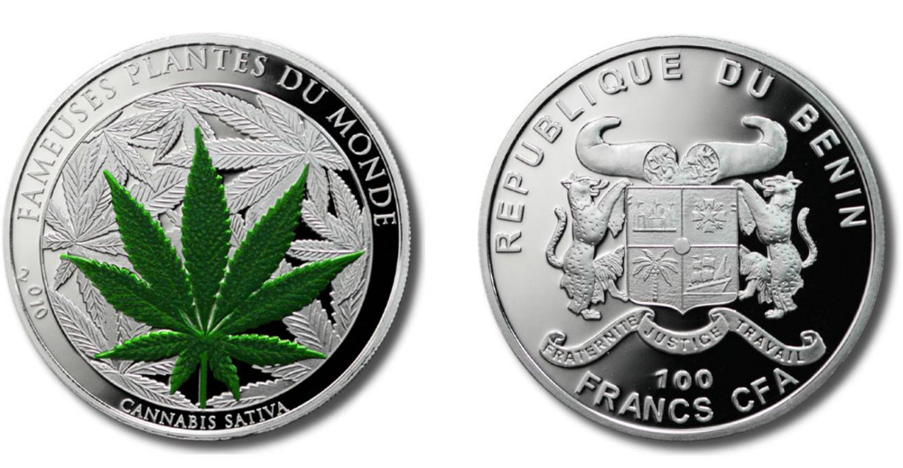
1) Когда как
2) Монетка начнёт мигать
3) Запахнет марихуаной
4) Листик станет жёлтым
5) Ничего не произойдёт
4 балла: Сколько в настоящее время существует вариантов действительной
100-рублёвой банкноты?
1) 1
2) 2
3) 3
4) 4
5) 5
5 баллов: Монета выпущена Банком России 27 декабря 2011 года. На монете
изображен официальный талисман олимпийских игр в Сочи. Какого
номинала данная монета? (7,78 гр. золота)
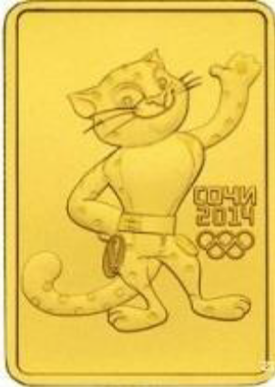
1) 10 рублей
2) 100 рублей
3) 25 рублей
4) 50 рублей
2. Наши банки
1 балл: Коммерческие банки не имеют право:
1) Проводить лизинговые операции
2) Заниматься посреднической деятельностью
3) Заниматься факторинговой деятельностью
4) Консультационной деятельностью
5) Эмиссией ценных бумаг
6) Эмиссией наличных денег
2 балла: Лицензия на осуществление банковских операций выдаётся на:
1) 1 год
2) 2 года
3) 3 года
4) 4 года
5) Без ограничения сроков её действия
3 балла: НЕ могут быть использованы для формирования уставного капитала
кредитной организации:
1) Привлечённые денежные средства
2) Денежные средства в иностранной валюте
3) Средства бюджетов субъектов Российской Федерации, местных бюджетов
4) Ограничений нет
4 балла: К рискам банковских инвестиций НЕ относят:
1) Кредитный риск
2) Рыночный риск
3) Процентный риск
4) Портфельный риск
5 баллов: Что является предметом банковского права?
1) Совокупность правовых норм, регулирующих отношения между
участниками банковских правоотношений.
2) Общественные отношения, регулирующие имущественные отношения
между управомоченным и обязанным лицами в сфере банковской
деятельности.
3) Материальные блага: вещи, деньги, ценные бумаги, имущественные права,
информация.
4) Основополагающие начала, на которые опирается право и которые в силу
закрепления их в банковском законодательстве имеют обязательный
характер.
3. Криптовалюта
1 балл: В каком виде может хранится криптовалюта?
1) В виде зашифрованной информации в цепочке компьютеров
2) Она вообще не существует
3) В виде золотых монет
4) В виде информации на электронном кошельке пользователя и
зашифрованной копии на центральном сервере криптовалюты
2 балла: На какой технологии основано функционирование криптовалют?
1) Криптоанализ
2) Криптометрия
3) Блокчейн
4) Фотометрия
3 балла: Какой псевдоним был у основателя платежной системы Bitcoin?
1) Джон Смит
2) Сатоши Накамото
3) Хидэо Кодзима
4) Сяо Хуавэй
4 балла: Что такое блокчейн?
1) Секретная база данных с помощью которой владельцы криптовалюты ею
управляют
2) Данные о стоимости криптовалюты
3) Данные о стоимости криптовалюты и данные о её обладателе
4) Последовательная цепочка блоков, содержащих информацию
5 баллов: Какой интересный случай произошел с одним из первых
добытчиков биткоинов Джеймсом Хауэлсом?
1) Он произвел более 7000 биткоинов. Но потом посчитал их бесполезными и
выбросил на свалку жесткий диск вместе с сломавшимся ноутбуком
2) Он всего за неделю создал 80000 биткоинов и теперь является одним из
самых богатых людей
3) Он произвел несколько тысяч биткоинов и передал их в фонд помощи
бездомным
4) Он перевёл все вырученные ден. средства на развитие IT-технологий.
4. Кассовые операции
1 балл: С кассиром заключается договор:
1) Купли — продажи
2) Договор комиссии
3) Договор материальной ответственности
4) Договор ответственности за денежные средства
2 балла: Сдача денег в банк через инкассатора осуществляется по:
1) Объявлению на взнос наличными
2) Чеку
3) Препроводительной ведомости
4) Платежной ведомости
3 балла: Письменное распоряжение плательщика банку о перечислении
определенной суммы со своего счета на счет другого предприятия — это
1) Платёжное требование
2) Аккредитив
3) Чек
4) Платёжное поручение
4 балла: СЧЕТ № 20202 «КАССА КРЕДИТНОЙ ОРГАНИЗАЦИИ»
предназначен для учёта
1) Наличных денежных средств в рублях и иностранных валютах
2) Наличных денежных средств в национальной валюте
3) Дорожных чеков
5 баллов: Хранение денежных средств в кассе сверх установленного лимита в
определенных случаях разрешается не более:
1) 3 дней
2) 6 дней
3) 14 дней
4) 10 дней
5. Депозитные операции
1 балл: Представьте, что вы разместили 100000 рублей в банковских вклад
на 735 дней, под 10% годовых. По условиям договора капитализация
процентов, а также возможность довложения отсутствуют. Вклад за второй
год принесёт денег..
1) Больше
2) Меньше
3) Столько же
2 балла: Коммерческие банки осуществляют операции по
1) Монопольному выпуску банкнот
2) Привлечению денежных средств юридических и физических лиц во
вклады
3) Обеспечению стабильности покупательной способности денежной
единицы
4) Поддержанию ликвидности банковской системы страны
3 балла: Вклады, которые снимаются целиком в оговоренный срок
1) Срочные
2) До востребования
3) Текущие
4) Чековые
4 балла: Банковский сберегательный сертификат предназначен для
1) Физических лиц
2) Юридических лиц
3) Физических и юридических лиц
4) для государственных органов власти
5 баллов: Показать решение. 2 июня 2014 года банковских вклад в сумме
45000 рублей привлечён на срок 180 дней под 6,15% годовых с условиями
капитализации каждые 60 дней. Сумма, которую получит вкладчик по
истечении срока вклада составит
1) 54 678,66 рублей
2) 42 345,45 рублей
3) 46 378,64 рублей
4) 48 621,47 рублей
6. Экономические вопросы
1 балл: Укажите основную цель функционирования предприятия в рыночных
условиях:
1) Выход на мировой рынок
2) Получение прибыли и ее максимизация
3) Максимальное удовлетворение общественных потребностей
4) Повышение заработной платы работников
5) Совершенствование производственной структуры предприятия
6) Внедрение новой техники и технологии
2 балла: … -- это единый комплекс взаимосвязанных отраслей (видов
экономической деятельности), сформированных в результате общественного
разделения труда, научно-технического развития, международного
сотрудничества, специфичных в пределах той или иной страны:
1) Национальная экономика
2) Региональная экономика
3) Макроэкономика
4) Микроэкономика
3 балла: 9. Как называется коммерческая организация, в которой наряду с
полными товарищами имеется один или несколько участников-вкладчиков,
которые несут риск убытков, связанных с деятельностью организации в
пределах сумм внесенных ими вкладов?
1) Производственный кооператив
2) Непубличное акционерное общество
3) Общество с дополнительной ответственностью
4) Коммандитное товарищество
5) Полное товарищество
4 балла: Управление предприятием включает следующие подсистемы:
1) Управление финансами
2) Управление маркетингом
3) Управление запасами
4) Управление персоналом
5 баллов: Дивизиональная структура управления характеризуется:
1) Наличием самостоятельных производственных отделений по продуктам
2) Наличием самостоятельных производственных отделений по рынкам
сбыта
3) Сочетанием вертикальных, линейных и функциональных связей
управления с горизонтальными
4) Наличием самостоятельных производственных единиц по регионам
7. Шуточная
1 балл: Назовите мероприятие, где цену набивают молотком
2 балла: «Экономическая» порода собак?
3 балла: У человека их 12 пар, а у монеты одно?
4 балла: Какое сказочное животное умело изготовлять монеты простым
ударом копыт?
5 баллов: Где находится Море Кризисов?
8. ЦБ РФ
1 балл: Когда был основан Центральный Банк Российской Федерации?
1) 14 августа 1948 года
2) 6 марта 1901 года
3) 18 июля 1954 года
4) 13 июля 1990 года
5) 16 октября 1895 года
2 балла: Что входит в состав банковской системы РФ?
1) Центральный Банк
2) Коммерческие банки
3) Небанковские кредитные организации
4) Ломбарды
5) Страховые компании
3 балла: В каком случае Банк России ОБЯЗАН отозвать лицензию на
осуществление банковских операций:
1) Установления недостаточности сведений, на основании которых выдана
указанная лицензия
2) Задержки начала осуществления банковских операций, предусмотренных
этой лицензией, более чем на один год со дня её выдачи
3) Установления фактов существенной недостоверности отчётных данных
4) Если достаточность капитала кредитной организации становится ниже 2%
4 балла: Обеспечением кредитов Банка России НЕ могут выступать:
1) Золото и другие драгоценные металлы в стандартных и мерных слитках
2) Иностранная валюта
3) Векселя, номинированные в российской или иностранной валюте
4) Корпоративные акции
5 баллов: Принимает решения о выпуске банкнот и монет Банка России
нового образца, об изъятии из обращения банкнот и монет Банка России
старого образца, утверждает номиналы и образцы новых денежных знаков^
1) Национальный совет
2) Совет директоров
3) Председатель Банка России
4) Правительство РФ
9. Историческая справка
1 балл: Недостатки бартера:
1) При бартере не существует меры товарных стоимостей, поэтому довольно
трудно установить цену каждого товара по отношению ко всем остальным.
2) Дополнительные затраты на транспортировку грузов. Перемещение
большинства товаров, имеющих значительный вес и объём сопряжено со
значительными издержками.
3) Товаровладелец не сразу может найти тех, кто может ему предложить
нужные товары и, в свою очередь, нуждается в его товаре.
4) Гибкость схемы. Даже неоднотипные или не связанные между собой вещи
могут быть реализованы, например, продукты питания в обмен на ноутбук.
2 балла: Раскройте понятие «Жирооборот»
3 балла: Термин «Экономика» впервые ввёл
1) Адам Смит
2) Аристотель
3) Пифагор
4) Ксенофонт
4 балла: Длинные волны темпов экономического роста это…
1) 50-летние периоды
2) 10-летние периоды
3) 100-летние периоды
4) 20-летние периоды
5 баллов: В каком году каким правительством в России впервые была
введена в обращение банкнота достоинством 5000 рублей?
1) 31 октября 1995 году правительством под руководством Ельцина
2) 31 июля 2006 года правительством под руководством Путина
3) В 1918 году правительством под руководством Ленина
4) 14 июля 1992 года правительством под руководством Ельцина
5) В 1923 году правительством под руководством Ленина.
10. Иное и думы
1 балл: В 1949 году Фрэнк X. Макнамара отправился поужинать со своими
друзьями. При нем не оказалось достаточно наличных денег, чтобы
заплатить по счету. Это очень сильно расстроило Фрэнка, и он поклялся себе,
что подобного с ним больше не произойдет. Что благодаря этому случаю
изобрел Фрэнк Х. Макнамара?
2 балла: В 1179 г. на III Лютеранском соборе папа Александр III объявил, что
виновные во взимании процентов должны быть лишены:
1) Права посещать соборы
2) Права совершать обряд венчания
3) Права быть захороненными на святой земле
4) Права крестить своих детей
3 балла:
4 балла: Какой из этих банкнот установлены памятники в городе России?
1) 10 рублей
2) 2 доллара
3) 1000 рублей
4) 100 рублей
5) Памятники купюрам в России не установлены
5 баллов: К методам прямого государственного регулирования относится…
1) Установление предельных и фиксированных цен
2) Обоснованная налоговая политика
3) Система запретов
4) Антимонопольное законодательство
5) Регулирование таможенных пошлин
2 тур
За каждый правильный ответ 1 балл: Расшифруйте аббревиатуры: осаго, каско, дсаго, омс(2 варианта), дмс, мфо, мфк, мкк, исж.
За каждый правильный ответ 1 балл:
Дайте определение понятиям:
Фишинг
Факторинг
Лизинг
Краудфандинг
Мисселинг
Форфейтинг

5 баллов: ПОКАЗАТЬ РЕШЕНИЕ. 2 ИЮНЯ 2014 ГОДА БАНКОВСКИЙ ВКЛАД В СУММЕ 45 000 РУБЛЕЙ ПРИВЛЕЧЕН НА СРОК 180 ДНЕЙ ПОД 6,15% ГОДОВЫХ С УСЛОВИЯМИ КАПИТАЛИЗАЦИИ КАЖДЫЕ 60 ДНЕЙ. СУММА, КОТОРУЮ ПОЛУЧИТ ВКЛАДЧИК ПО ИСТЕЧЕНИИ СРОКА ВКЛАДА СОСТАВИТ?

